Управление пользователями и группами
Майоров Дмитрий Андреевич
Содержание

1. Цель работы
Получение представления о работе с учетными записями пользователей и группами пользователей в опреационной системе типа Linux

2. Выполнение лабораторной работы
Определяем какую учетную запись используем, выводим на экран более подробную информацию. uid - ID пользователя и имя. gid - ID основной группы. groups - группы, в которых состоит пользователь.
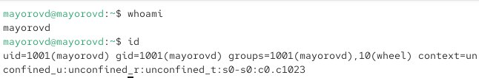
Рисунок 1: Получение информации о пользователе
Переключаемся в учетную запись root и выводим на экран более подробную информацию.uid - ID пользователя и имя. gid - ID основной группы. groups - группы, в которых состоит пользователь.
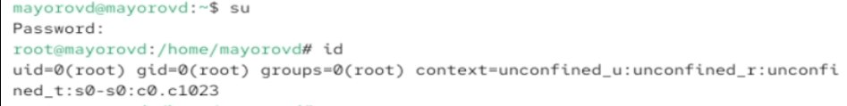
Рисунок 2: Получение информации о пользователе root
Просматриваем в безопасном режиме файл /etc/sudoers в текстовом редакторе vi. Убеждаемся что в файле есть строка %wheel ALL=(ALL) ALL. Мы используем редактор visudo, т.к. если работать через обычный текстовый редактор, sudo перстанет работать для всех пользователей. Группа wheel - группа админимтраторов Linux.
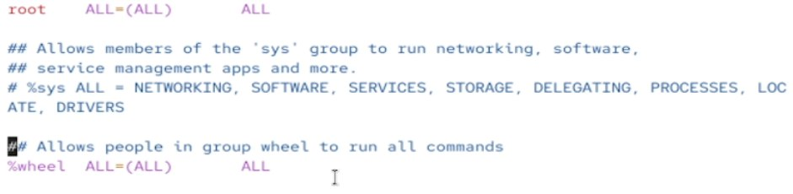
Рисунок 3: Просмотр файла через редактор vi
Создаем пользователя alice. Убеждаемся что он добавлен в группу whell. Задаем пароль.
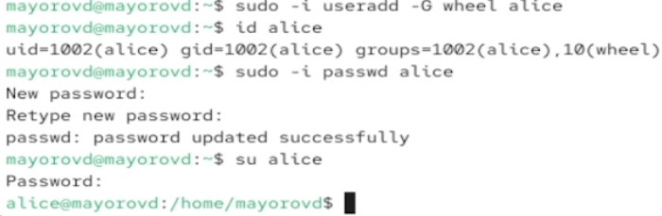
Рисунок 4: Создание пользователя alice
Создаем пользователя bob. Задаем пароль. Смотрим в какие группы входит пользователь.
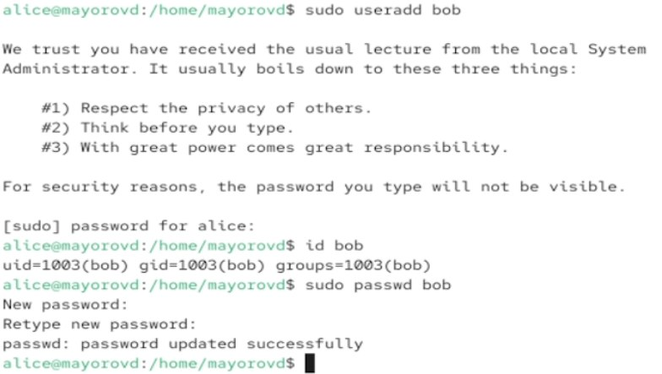
Рисунок 5: Создание пользователя bob
Пернходим в учетную запись root. Открываем файл используя vim.
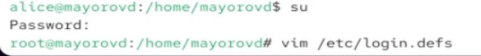
Рисунок 6: Окрытие файла
Находим параметр CREATE_HOME и убеждаемся что он установлен в значение yes. Также устанавливаем параметр USERGROUPS_ENAB no.
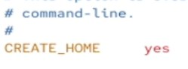
Рисунок 7: Параметр CREATE_HOME

Рисунок 8: Параметр USERGROUPS_ENAB no
Создаем каталоги Pictures и Documents.
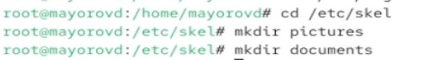
Рисунок 9: Параметр USERGROUPS_ENAB no
Создаем пользователя Carol. Задаем пароль
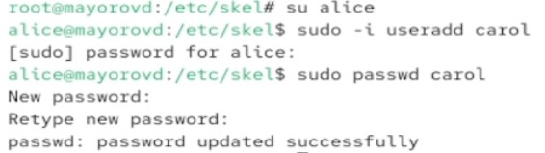
Рисунок 10: Создание пользователя Carol
Просмтариваем информацию о Carol. Убеждаемся, что каталоги Pictures и Documents были созданы в домашнем каталоге пользователя Carol.
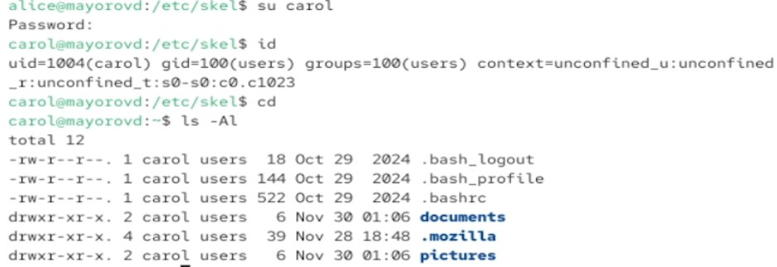
Рисунок 11: Информация пользователя Carol
Смотрим строку записи о пароле пользователя CArol. $y$ - алгоритм хеширования. Длинная строка после $y$ - хеш пароля. 20421 - дата с последнего изменения пароля. 0 - минимальное время до следующей смены. 99999 - максимальное время дейсвтия пароля.
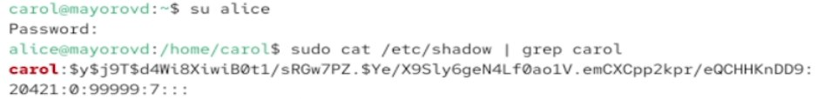
Рисунок 12: Запись о пароле пользователя Carol
Меняем свойства пароля
Рисунок 13: Меняем свойства пароля
Убеждаемся в изменении в строке с данными о пароле. Убеждаемся, что идентификатор alice существует во всех трех файлах. Убеждаемся, что идентификатор Carol существует не во всех трех файлах.
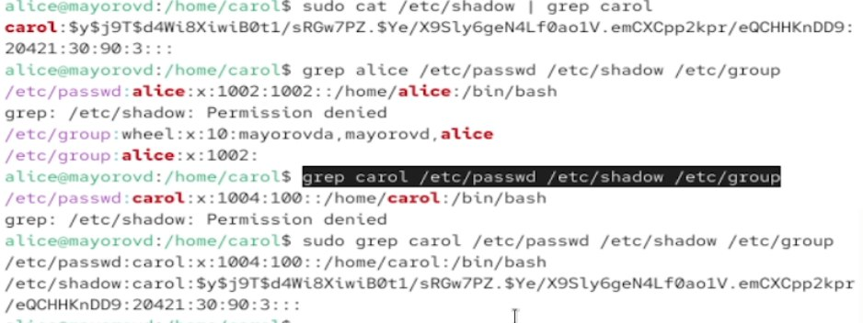
Рисунок 14
СОздаем группы main и third.
Рисунок 15: Создание групп
Добавляем пользователей в нужные группы.
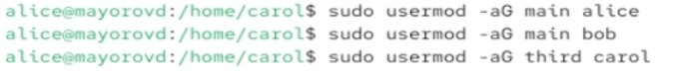
Рисунок 16
Убеждаемся что пользователь CArol правильно добавлен в группу third.
Рисунок 17

3. Выводы
Мы получили представление о работе с учетными записями пользователей и группами пользователей в опреационной системе типа Linux
Здесь кратко описываются итоги проделанной работы.

